LAPORAN PORTOFOLIO TUGAS 9
UNJUK KERJA
Melaksanakan Pengujian Unit Program
Kode Unit: J.62010.033.02
============================================================
IDENTITAS MAHASISWA:
Nama Lengkap : Rendi Saputra
NIM : 17240065
Kelas : 17.4A.04
Projek Kasus : Aplikasi Kasir & Booking Servis Bengkel Motor (BengkelPro)
--------------------------------------------------------------------------------
Bagian 1: Pengujian Unit Halaman Login
No | Skenario Pengujian | Test Case (Input) | Hasil yang Diharapkan | Hasil Pengujian | Kesimpulan
1 | Username dan Password tidak diisi, klik Login | Username: (kosong)  Password: (kosong) | Sistem menolak, menampilkan pesan 'ID Karyawan, Username, atau Email wajib diisi' & 'Password wajib diisi' | Sesuai Harapan | Valid
2 | Format email salah (tanpa @) & Password kosong | Username: nugrahajody  Password: (kosong) | Sistem menolak, menampilkan error pada password wajib diisi | Sesuai Harapan | Valid
3 | Memasukkan data salah/tidak terdaftar | Username: salah@gmail.com  Password: salahpassword | Sistem menolak login, menampilkan pesan error 'ID Karyawan, Username, Email, atau password salah.' | Sesuai Harapan | Valid
4 | Salah satu data salah (Username benar, Password salah) | Username: admin@bengkelpro.com  Password: salahpassword | Sistem menolak login, menampilkan error kredensial salah | Sesuai Harapan | Valid
5 | Memasukkan data akun yang benar | Username: admin@bengkelpro.com  Password: admin123 | Sistem menerima akses login, mengalihkan user ke halaman Dashboard Admin | Sesuai Harapan | Valid
Dokumentasi Hasil Pengujian Login:
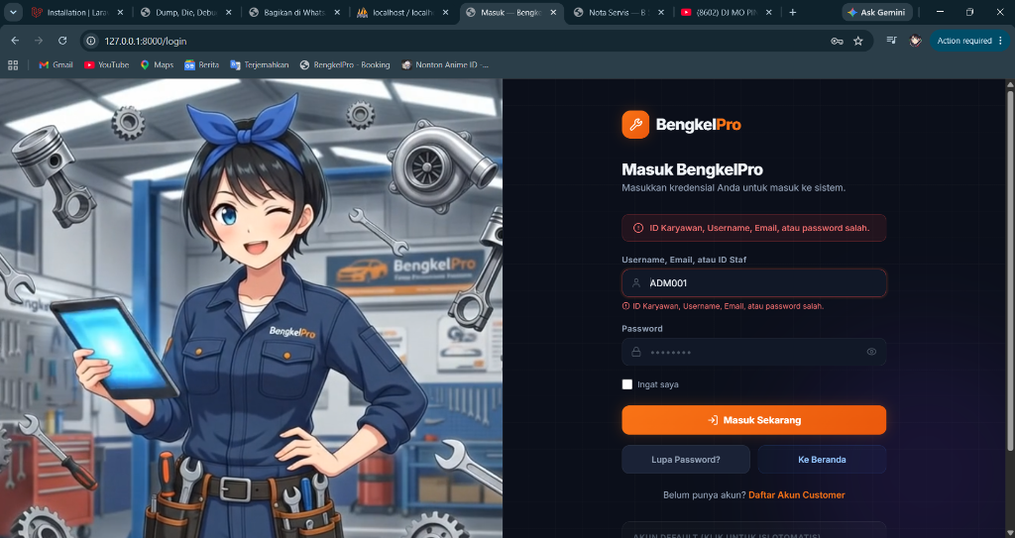
(Screenshot: Tampilan Error Validasi Kredensial Salah pada Halaman Login)
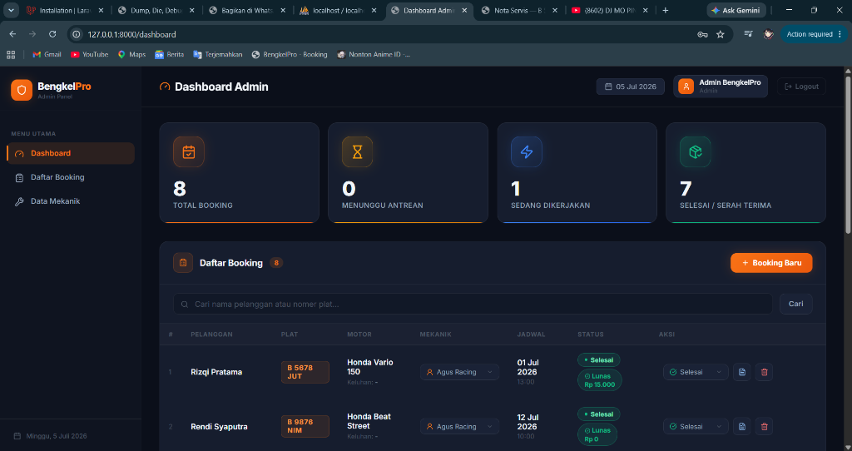
(Screenshot: Tampilan Halaman Utama Dashboard Admin Setelah Sukses Login)
------------------------------------------------------------
Bagian 2: Pengujian Unit Form Booking Servis
No | Skenario Pengujian | Test Case (Input) | Hasil yang Diharapkan | Hasil Pengujian | Kesimpulan
1 | Input plat nomor kosong saat booking | Plat: (kosong)  Tipe Motor: Honda Vario  Tanggal: 05-07-2026 | Sistem menolak, menampilkan pesan error 'Nomer plat wajib diisi.' | Sesuai Harapan | Valid
2 | Menginput data lengkap dan benar | Plat: B 2345 ZAD  Tipe Motor: Honda Vario 160  Tanggal: 23-12-2026 | Sistem berhasil menyimpan data booking, menampilkan alert sukses 'Booking berhasil!', and data disimpan ke database | Sesuai Harapan | Valid
Dokumentasi Hasil Pengujian Booking:
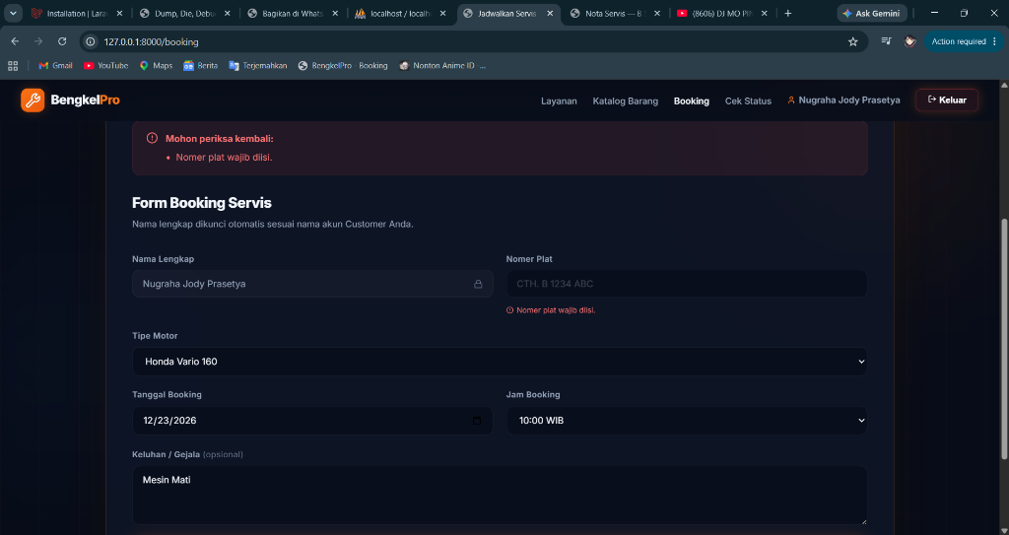
(Screenshot: Tampilan Pesan Validasi Error 'Nomer plat wajib diisi' saat Submit Form)
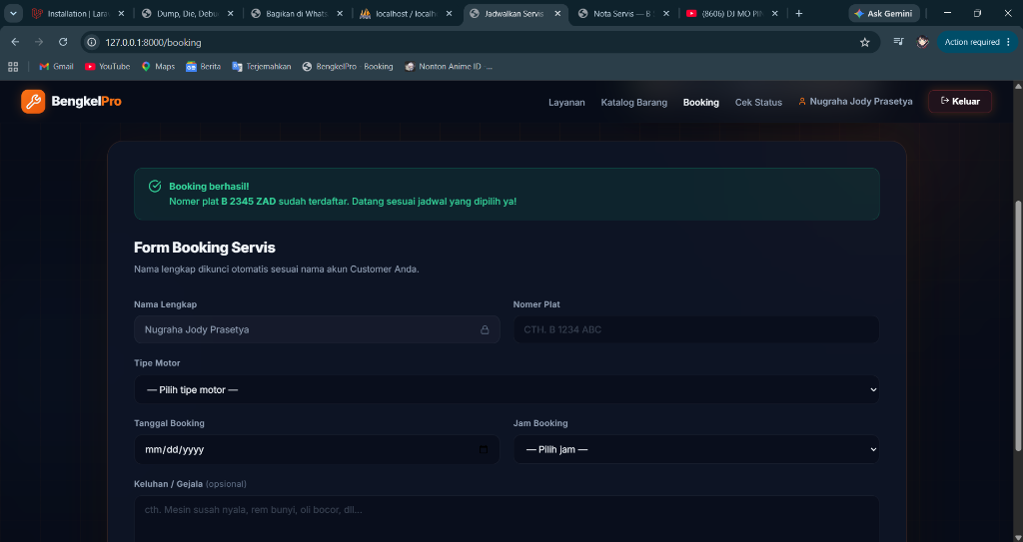
(Screenshot: Tampilan Notifikasi Sukses Simpan Booking Baru ('Booking berhasil!'))
------------------------------------------------------------
Bagian 3: Pengujian Unit Pengelolaan Data Karyawan/Mekanik (CRUD)
No | Skenario Pengujian | Test Case (Input) | Hasil yang Diharapkan | Hasil Pengujian | Kesimpulan
1 | Menambahkan mekanik baru dengan data lengkap | Nama: Agus Racing  Keahlian: Spesialis Matic  Status: Aktif | Sistem berhasil menyimpan data mekanik, muncul alert sukses, dan data bertambah di tabel master | Sesuai Harapan | Valid
2 | Mengubah data keahlian mekanik | Nama: Mahdi Ibrahim  Keahlian diubah menjadi: Mesin | Sistem memperbarui data keahlian mekanik Mahdi Ibrahim dari Kelistrikan menjadi Mesin | Sesuai Harapan | Valid
3 | Menghapus data mekanik dari sistem | Klik tombol Hapus pada mekanik terpilih | Sistem menampilkan dialog konfirmasi, menghapus data dari list, dan memunculkan pop-up sukses hapus | Sesuai Harapan | Valid
Dokumentasi Hasil Pengujian Kelola Mekanik:
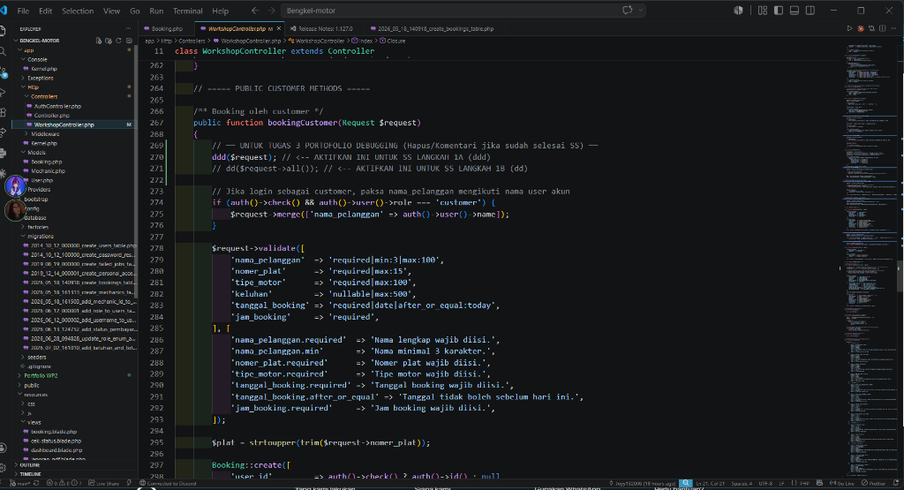
(Screenshot: Tampilan Alert Sukses Penambahan Data Mekanik Baru)
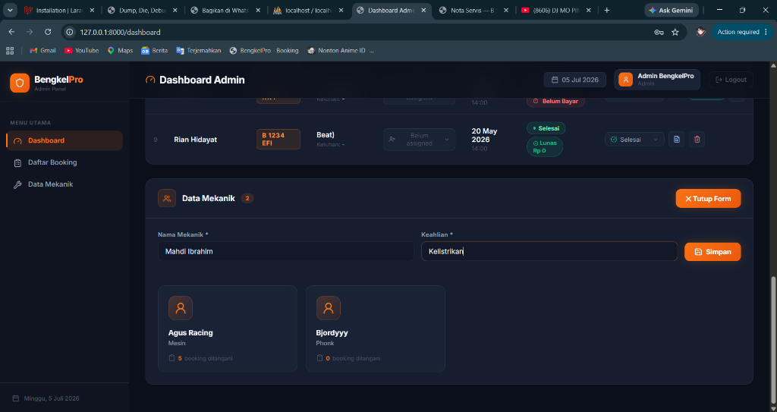
(Screenshot: Sebelum/Sedang Edit: Data Mekanik Dipopulasikan ke Form Input)
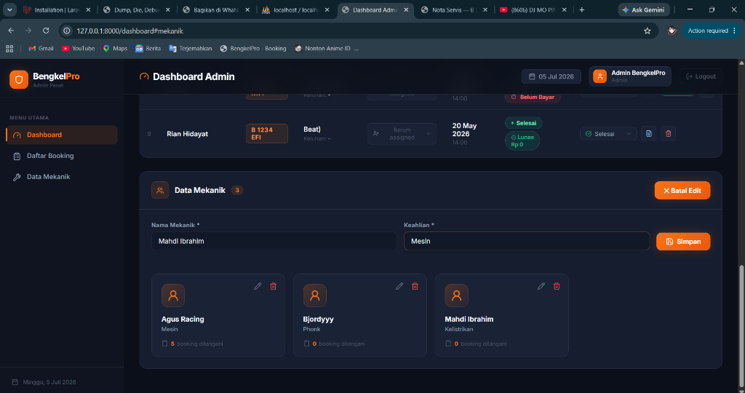
(Screenshot: Sesudah Edit: Keahlian Mekanik Mahdi Ibrahim Berhasil Terupdate Menjadi 'Mesin')
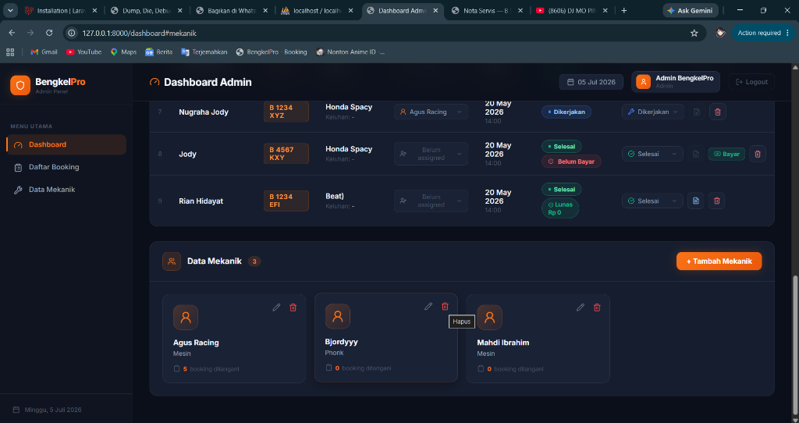
(Screenshot: Sebelum Hapus: Menunjuk Tombol Hapus pada Karyawan Bjordyyy)
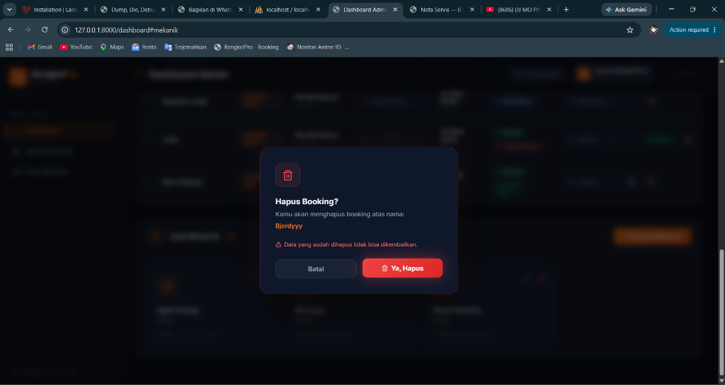
(Screenshot: Sedang Hapus: Tampilan Konfirmasi Hapus Data Mekanik)
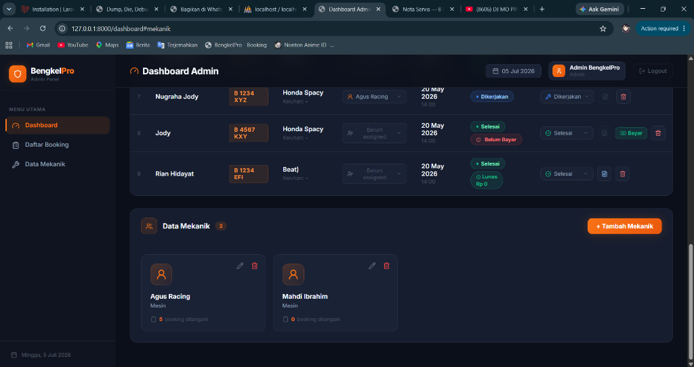
(Screenshot: Setelah Hapus: Data Mekanik Bjordyyy Berhasil Terhapus dari Sistem)

